学术报告
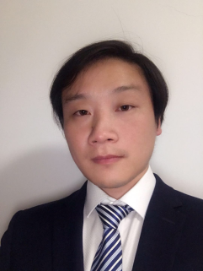
报告题目：混凝土结构典型D区弹性及弹塑性分析方法研究
报告人：周林云
时间：2018年12月26日上午9:00-9:30
地点：上海交通大学闵行校区木兰船建大楼A1008
报告人简介：
周林云博士现为湖南大学土木工程学院助理教授，主要从事混凝土结构（包括超高性能混凝土）设计理论、混凝土结构拓扑优化设计和极端荷载作用下混凝土结构安全性评价方法的研究。博士期间以第一作者发表SCI论文10余篇。周林云博士于东南大学结构工程专业获博士学位，曾在美国约翰霍普金斯大学联合培养一年，从事结构拓扑优化的研究。现为ASCE Journal of Bridge Engineering、Journal of Structural Engineering、Journal of Structural Engineering、Journal of Engineering Mechanics等期刊审稿人。

报告内容简介：
本报告主要介绍报告人近年来在混凝土结构D区设计理论和分析方法方向的研究进展。主要包括：（1）混凝土结构典型D区的弹性分析方法；（2）典型D区承载能力极限状态的分析方法—修正压力扩散模型法；（3）典型D区正常使用状态的分析方法—弹塑性拉压杆模型理论。

